今天在帮同事解决一个js的数组指向问题，发现很有趣：

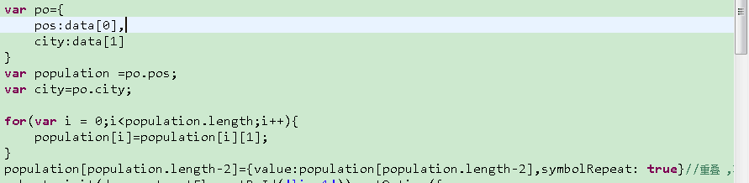

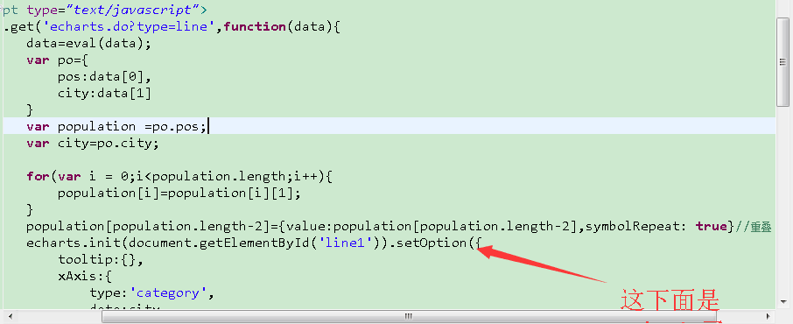

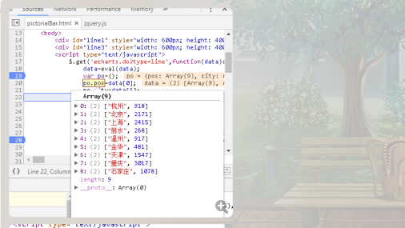
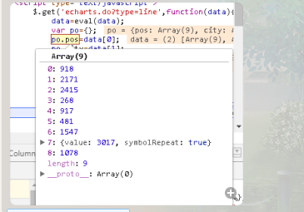




控制台示例：
var po='bbb';
var a=po;
po='aaa';
console.log(a)
VM67:1 bbb

var data=[1,2,3]
var asd=data;
var qwe=asd;
for(var i=0;i<qwe.length;i++){
qwe[i]=qwe[i]+1;
}
console.log(asd)
VM236:4 (3) [2, 3, 4]

var data=[1,2,3]
var asd=data;
var qwe=[];
qwe.push(asd)
for(var i=0;i<qwe.length;i++){
qwe[i]=qwe[i]+1;
}
console.log(asd)
VM288:4 (3) [1, 2, 3]

